図3 審査区分別の割合とその推移（NME）
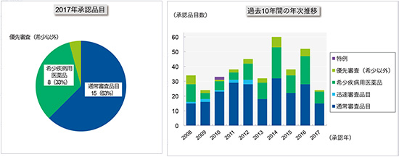
表5 2017年に承認された新有効成分含有医薬品一覧（全24品目）
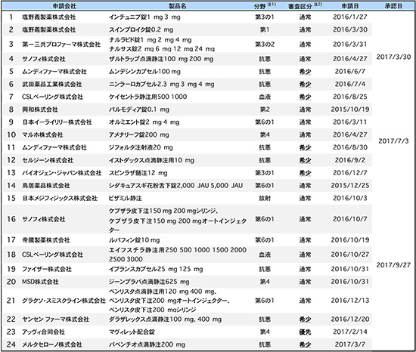
注1：「分野」は、審査対象の医薬品の薬効の領域をいくつかまとめたものを示します。第1分野（消化器官用薬、外皮用薬等）、第2分野（循環器官用剤、抗パーキンソン病薬、脳循環・代謝改善薬、アルツハイマー病薬）、第3分野の1（中枢神経系用薬、末梢神経系用薬。ただし、麻酔用薬を除く）、第3分野の2（麻酔用薬、感覚器官用薬（炎症性疾患に係るものを除く）、麻薬）、第4分野（抗菌剤、寄生虫・抗ウイルス剤（エイズ医薬品分野を除く）、第6分野の1（呼吸器官用薬、アレルギー用薬（内服のみ）、感覚器官用薬（炎症性疾患）、放射性医薬品分野（放射性医薬品）、抗悪分野（抗悪性腫瘍用薬）、血液製剤分野（血液製剤）
注2：「通常」は通常審査品目、「希少」は希少疾病用医薬品、「優先」は希少疾病用医薬品以外の優先審査品目を示します。

